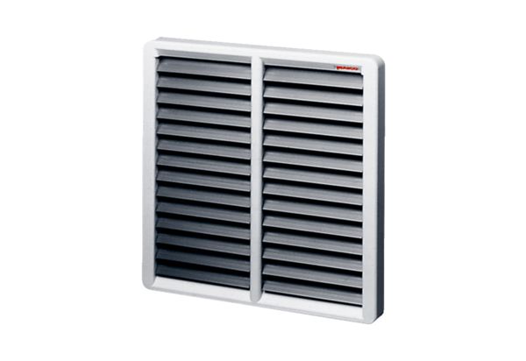Záró zsalu AS 35Csomagolási egység: 1 darabVálaszték: C
Termékszám: 0151.0333Gyártó: MAICO

